ПАМЯТКА ДЛЯ НАСЕЛЕНИЯ

«МЕРЫ ПО ПРОФИЛАКТИКЕ СИБИРСКОЙ ЯЗВЫ ЖИВОТНЫХ»

Сибирская язва - особо опасная инфекционная болезнь сельскохозяйственных и диких животных всех видов, а также человека.
Источник заражения: основными носителями и источниками сибирской язвы являются сельскохозяйственные животные: крупный и мелкий рогатый скот, а также лошади, свиньи, олени. Живыми переносчиками возбудителя служат кровососущие двукрылые, преимущественно слепни и мухи-жигалки.
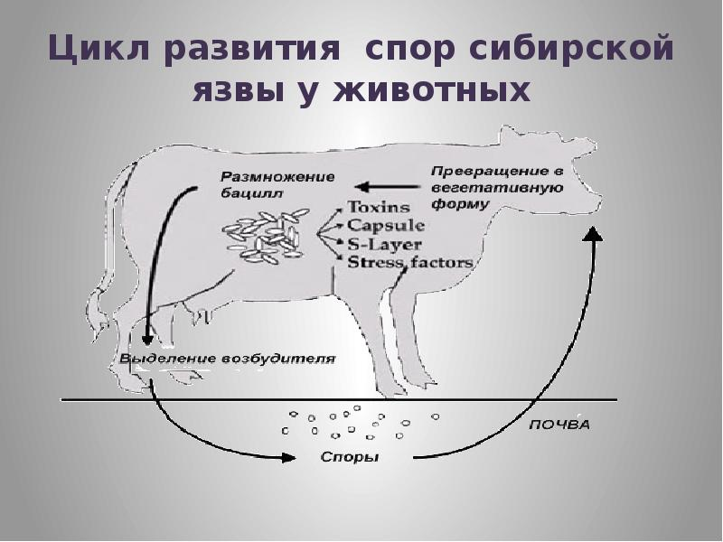
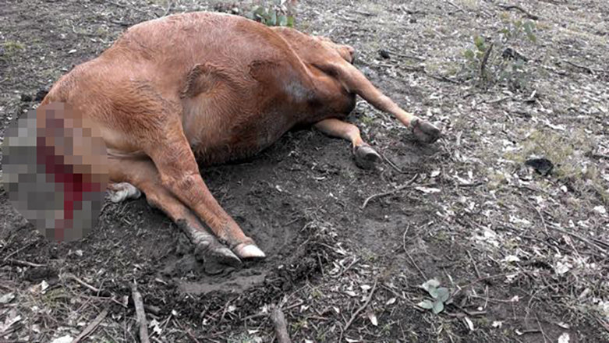
Пути передачи: основным механизмом передачи инфекции среди животных, обеспечивающим существование и циркуляцию в природе возбудителей сибирской язвы, является выделение их во внешнюю среду с испражнениями, рвотными массами, мочой, кровянистыми истечениями из кишечника и лёгких с последующим обсеменением объектов внешней среды, с образованием почвенных резервуаров инфекции, из которых сибиреязвенные споры переходят в новые организмы через растения. С инфицированной травой, сеном, не очищенными от земли корнеплодами микробы через рот попадают в организм животного, локализуются в слизистых оболочках кишечника. Из кишечника им открывается прямой путь во внешнюю среду для дальнейшей циркуляции в природе.

Клинические признаки: молниеносное (сверхострое) - длительность болезни от нескольких минут до нескольких часов, острое - животные погибают на 2-3-й день болезни, подострое - продолжается до 7 дней и более, хроническое - продолжается 2-3 мес. и абортивное. В зависимости от путей заражения выделяют карбункулезную, кишечную, лёгочную и ангинозную формы сибирской язвы. Без оказания лечебной помощи больное животное погибает. Трупы животных, павших от сибирской язвы, быстро разлагаются и поэтому обычно вздуты, окоченение в большинстве случаев не наступает или выражено слабо. Из естественных отверстий вытекает кровянистая жидкость. Вскрытие трупов животных при подозрении на заболевание сибирской язвой запрещено!
Меры профилактики для владельцев животных:
- предоставлять животных ветеринарным специалистам для проведения клинического осмотра, вакцинации;
- сообщать государственной ветеринарной службе (по месту жительства) о вновь приобретённых животных с проведением последующей их идентификации (биркование и др.);
- немедленно сообщать обо всех случаях заболевания, вынужденного убоя и падежа животных в ветеринарные учреждения;
- категорически запрещается приобретать продукты животного происхождения в местах несанкционированной торговли, без наличия ветеринарных сопроводительных документов.

